|  |
| --- |
|  |

Especificación de requisitos de software

Proyecto: Herramienta tecnológica para la prevención de las ETS y el uso adecuado de métodos anticonceptivos.

|  |  |  |
| --- | --- | --- |
| Universidad Sergio Arboleda - Universidad Sergio Arboleda |  | Febrero del 2021 |

Ficha del documento

|  |  |  |  |
| --- | --- | --- | --- |
| **Fecha** | **Revisión** | **Autor** | **Verificado dep. calidad.** |
| 25/05/21 |  | Jofre Eduardo Oliveros Gavidia  Juan Pablo Blanco Márquez |  |

Contenido

Ficha del documento 2

Contenido 3

1 Introducción 6

1.1 Identificación del problema 6

1.2 Justificación del problema 6

1.3 Objetivos 7

1.3.1 Objetivo General 7

1.3.2 Objetivos Específicos 7

1.4 Propósito 7

1.5 Alcance 7

1.6 Personal involucrado 7

1.7 Definiciones, acrónimos y abreviaturas 8

1.8 Referencias 8

1.9 Resumen 8

2 Descripción general 8

2.1 Perspectiva del producto 8

2.2 Funcionalidad del producto 8

2.3 Características de los usuarios 9

2.4 Restricciones 9

2.5 Suposiciones y dependencias 9

2.6 Evolución previsible del sistema 9

3 Requisitos específicos 9

3.1 Requisitos comunes de los interfaces 9

3.1.1 Interfaces de usuario 9

3.1.2 Interfaces de hardware 10

3.1.3 Interfaces de software 10

3.1.4 Interfaces de comunicación 10

3.2 Requisitos funcionales 10

3.2.1 RF01: Validar administrador. 10

3.2.2 RF02: Inserción de información 10

3.2.3 RF03: Eliminar información 10

3.2.4 RF04: Modificar Información 11

3.2.5 RF05: Envío de mensaje 11

3.2.6 RF06: Recepción de mensaje 11

3.2.7 RF07: Reconocimiento de palabras clave 11

3.2.8 RF08: Identificación de contexto 11

3.2.9 RF09: Saludo 12

3.2.10 RF10: No hay respuesta. 12

3.2.11 RF11: Mensaje de Ayuda 12

3.2.12 RF12: Recursividad 12

3.2.13 RF13: Valoración del usuario 12

3.3 Requisitos no funcionales 13

3.3.1 RNF01: Rendimiento 13

3.3.2 RNF02: Seguridad 13

3.3.3 RNF03: Fiabilidad 13

3.3.4 RNF04: Disponibilidad 13

3.3.5 RNF05: Mantenibilidad 13

3.4 Otros requisitos 14

4 Modelos Funcionales 14

4.1 Casos de uso 14

4.1.1 Caso de uso administrador 14

4.1.2 Caso de uso global 15

4.2 Diagrama de flujo 15

4.3 Modelos de clases 16

4.3.1 Modelo de clases cliente 16

4.3.2 Modelo de clases servidor 17

5 Prototipos de navegación 18

5.1 Prototipos Cliente 18

5.2 Prototipos Servidor 19

6 Manual de Usuario 20

6.1 Objetivo manual de usuario 20

6.2 Requisitos funcionales 20

6.3 Ingreso al sistema 20

7 Manual Técnico 26

8 Conclusiones 29

# Introducción

Este documento es una especificación de requisitos de software (SRS) para el sistema de información web para la educación, difusión y sensibilización sobre temáticas de educación sexual, centrándose en prevención de enfermedades de transmisión sexual (ETS) y uso adecuado de métodos anticonceptivos, siguiendo las directrices del estándar IEEE 830/98.

## Identificación del problema

Según la fundación Santa Fe de Bogotá actualmente existen en el mundo más de 20 tipos de enfermedades de transmisión sexual (ETS), entre las cuales podemos encontrar la gonorrea, la clamidia, el VPH (Virus de papiloma humano), el herpes genital y la hepatitis B y C son las más comunes, estas enfermedades se encuentran principalmente en la población que ronda entre los 15 y los 49 años. Cada día, un millón de personas se contagia de ETS y se estima que al año, 357 millones de personas en el mundo se vuelven portadoras de enfermedades como la clamidia (131 millones), gonorrea (78 millones), sífilis (5,6 millones) o tricomoniasis (143 millones). (Rodriguez, 2018).

Una encuesta realizada a la población colombiana en el año 2010 a 50,000 personas, realizada por la Encuesta Nacional de Demografía y Salud (EDNS) asociada con Today CONDOMS, muestra que el 99.9% de las mujeres conocen sobre los métodos anticonceptivos, pero el 21% de ellas no utiliza ningún método anticonceptivo, solo el 48 % de los embarazos han sido planeados. (Today CONDOMS, 2010).

En el año 2016 en Bogotá la ENDS realizó una encuesta, donde el 100% de las mujeres encuestadas conocen sobre los métodos anticonceptivos pero un 36.6% de ellas no usan dichos métodos, en el caso de los hombres el 27,7% no usan métodos anticonceptivos, y un dato preocupante es que el 69.9% de mujeres entre 15 y 19 años no usan estos métodos y el 52.7% de los adolescentes tampoco hacen un uso adecuado de estos. (MinSalud, 2016).

Según el Instituto Nacional de Salud (INS) en el año 2020, debido a la pandemia mundial por COVID-19 los nuevos casos de ETS en Colombia han ido disminuyendo, ya que el Gobierno decidió establecer toques de queda, y varias medidas para que la gente evite el contacto físico.

## Justificación del problema

El uso de las herramientas tecnológicas en la educación es un pasaporte para acceder y hacer posible la sociedad del conocimiento en un mundo que está globalmente conectado, además se puede emplear como estrategia para desarrollar las competencias básicas en los padres y adolescentes mejorando así sus procesos de aprendizaje esto es posible mediante diversidad de aplicativos tecnológicos , que generan mayor interés en los adolescentes obteniendo la atención de los mismos en temas que generan confusión y desconfianza entre los jóvenes como lo es la sexualidad responsable.

Las herramientas tecnológicas como la informática, telecomunicaciones y medios audiovisuales constituyen un poderoso agente de cambio para rediseñar el aprendizaje y recursos didácticos. Las herramientas multimediales estimulan a los adolescentes y padres a expresar y publicar sus ideas tanto en medios impresos como electrónicos, situándose en el lugar de productores del conocimiento en vez de simples receptores.

Se puede observar que a lo largo de los años se han creado diferentes softwares que tienen como fin educar a sus usuarios, uno de los ejemplos más famosos es el caso de Duolingo que está destinada al aprendizaje gratuito de idiomas y a la certificación del nivel de inglés, este software es accesible para una gran cantidad de personas.

​

Por consiguiente, desde la rama de ingeniería de sistemas se desea implementar un software, el cual pueda servir como base de conocimiento sobre el uso adecuado de métodos anticonceptivos y sobre las diferentes enfermedades de transmisión sexual, cómo se transmiten, cuáles son sus síntomas y cómo tratarlas, con el fin de poder enseñarles a los adolescentes, y padres o tutores, el por qué es importante prevenir las ETS.

## Objetivos

### Objetivo General

Implementar un ChatBot cuyo fin es el empoderamiento de padres y adolescentes para la prevención de ETS y uso adecuado de métodos anticonceptivos.

### Objetivos Específicos

●Diseñar un ChatBot teniendo en cuenta el patrón de software modelo vista controlador -MVC-

● Implementar vistas web por medio de HTML5, CSS, JavaScript y JQuery framework.

● Implementar Java Web Sockets para el envío y recepción de mensajes entre el cliente – Usuario – y el servidor – Bot –.

* Implementar Java Servlet para el envío y recepción de peticiones por parte del cliente al servidor.
* Implementar una base de datos relacional – SQL – para el almacenamiento de los datos de los administradores y el conocimiento del bot.
* Identificar la información que requiere el chat – bot.

## Propósito

El presente documento tiene como objetivo definir las especificaciones funcionales, no funcionales para el desarrollo de un sistema de información web que permitirá gestionar la enseñanza sobre temáticas de educación sexual. Además va dirigido a padres y adolescentes que deseen generar un ambiente ameno para tratar la educación sexual dentro de los hogares.

## Alcance

ChatBot (software que simula mantener una conversación con una persona al proveer respuestas automáticas) llamado Ed que suministrará información de importancia sobre educación sexual.

## Personal involucrado

|  |  |
| --- | --- |
| Nombre | Jofre Eduardo Oliveros Gavidia |
| Rol | Programador, Arquitecto de software, Administrador |
| Categoría profesional | Estudiante |
| Responsabilidades | Diseño, Prueba, Implementación y Mantenimiento del software. |
| Información de contacto | 3053105164 |
| Aprobación |  |

|  |  |
| --- | --- |
| Nombre | Juan Pablo Blanco Márquez |
| Rol | Programador, Arquitecto de software, Administrador |
| Categoría profesional | Estudiante |
| Responsabilidades | Diseño, Prueba, Implementación y Mantenimiento del software. |
| Información de contacto | 3144727647 |
| Aprobación |  |

## Definiciones, acrónimos y abreviaturas

ChatBot: Es un programa informático con el que es posible mantener una conversación, tanto si queremos pedirle algún tipo de información o que lleve a cabo una acción.

Software: Se conoce como software, logicial o soporte lógico al sistema formal de un sistema informático, que comprende el conjunto de los componentes lógicos necesarios que hacen posible la realización de tareas específicas.

Modelo Entidad de Relaciones: Un modelo entidad-relación (ERD) es una herramienta para el modelo de datos, la cual facilita la representación de entidades de una base de datos.

## Referencias

|  |  |  |  |  |
| --- | --- | --- | --- | --- |
| **Referencia** | **Titulo** | **Ruta** | **Fecha** | **Autor** |
| 1 | 40 de Fiebre | https://www.40defiebre.com/que-es/chatbot | NN | NN |
| 2 | LucidChart | https://n9.cl/t7c4s | 08/10/21 | NN |
| 3 | AreaTecnologia | https://www.areatecnologia.com/informatica/que-es-software.html | NN | NN |

## Resumen

El presente documento cuenta con una descripción general del producto, lista de requerimientos, interfaces, mantenibilidad y portabilidad del software, toda esta información se presenta de manera detallada en este informe para tener claridad de todos los componentes del software y del porqué de su contenido, de esta manera se podrá conocer al detalle del producto. Además se esclarecerá las restricciones que este tiene y esto servirá como una guía para el usuario que quiera conocer más a fondo acerca del producto.

# Descripción general

## Perspectiva del producto

El producto a presentar es totalmente independiente a otros productos y se trata de un sistema de información web que permitirá prevenir ETS en los adolescentes y que conozcan el uso adecuado de métodos anticonceptivos, además orientará a los padres a generar un ambiente ameno en el hogar para tratar temas de educación sexual. .

## Funcionalidad del producto

Las principales funcionalidades del producto son:

* Poder enviarles mensajes a un servidor.
* Comunicación con una base de datos la cual tendrá los conocimientos necesarios para el chatbot.
* Reconocimiento de palabras clave para brindar una respuesta lo más coherente posible con la pregunta.
* El usuario podrá elegir su rol (adolescente o padre) para que el software personalice sus conversaciones con él.

## Características de los usuarios

|  |  |
| --- | --- |
| Tipo de usuario | Administrador |
| Formación | Estudiante |
| Habilidades | Control del sistema, capacidad de detectar, corregir fallos, agregar información a la base de conocimientos y proponer mejoras en el sistema. |
| Actividades | Agregar información, Gestionar altas, bajas y modificaciones de usuarios y contenido. |

|  |  |
| --- | --- |
| Tipo de usuario | Usuario |
| Formación | NA |
| Habilidades | Capacidad de uso del sistema. |
| Actividades | Consultar información de la base de conocimiento. |

## Restricciones

* Lenguajes y tecnologías en uso: HTML, MySQL, JavaScript y Java
* El framework a utilizar será NetBeans ya que proporciona una arquitectura de aplicaciones confiable y flexible y además es de carácter gratuito.
* Los servidores deberán estar siempre activos y con la capacidad suficiente como para atender consultas concurrentes.
* Sistema basado en el estilo arquitectónico MVC y en cliente-servidor, este deberá ser sencillo de usar.

## Suposiciones y dependencias

* Se asume que los requisitos de funcionamiento son estables.
* Los equipos en los que se ejecutará el sistema han de cumplir con los requisitos indicados para garantizar una ejecución correcta.

## Evolución previsible del sistema

Identificar futuras mejoras en el sistema, gracias a datos recogidos sobre comentarios de mejora y propuestas de usuarios que serán analizadas.

# Requisitos específicos

## Requisitos comunes de los interfaces

### Interfaces de usuario

La interfaz de usuario consistirá en un conjunto de ventanas con botones, cajas de texto, listas que desplegarán la información necesaria para llevar a cabo tareas.

### Interfaces de hardware

Por parte del hardware se necesitarán quipos que dispongan de lo siguiente:

* + Tarjeta de red
  + Procesador 1.2 Ghz o superior.
  + Memoria interna de 1Gb mínimo.
  + 512 Mb de RAM o superior.
  + Teclado.
  + Ratón.

### Interfaces de software

Por parte del hardware se necesitarán quipos que dispongan de lo siguiente:

* + Sistema Operativos Windows 7 o superior.
  + MAC OS versión 10 o superior.
  + Navegador Chrome, Mozilla, Opera o similar.

### Interfaces de comunicación

Los servidores, clientes y aplicaciones se comunicarán entre sí mediante protocolos estándares de internet.

## Requisitos funcionales

### RF01: Validar administrador.

|  |  |  |  |
| --- | --- | --- | --- |
| Número de requisito | RF01 | | |
| Nombre de requisito | Validar administrador. | | |
| Tipo | Requisito | Restricción | |
| Fuente del requisito | NA | | |
| Prioridad del requisito | Alta/Esencial | Media/Deseado | Baja/ Opcional |
| Descripción del requisito | El sistema cuenta con un login que requiere un usuario y contraseña para el administrador. | | |

### RF02: Inserción de información

|  |  |  |  |
| --- | --- | --- | --- |
| Número de requisito | RF02 | | |
| Nombre de requisito | Inserción de información | | |
| Tipo | Requisito | Restricción | |
| Fuente del requisito | NA | | |
| Prioridad del requisito | Alta/Esencial | Media/Deseado | Baja/ Opcional |
| Descripción del requisito | El administrador puede insertar información a la fuente de conocimiento y ligarla a palabras claves. | | |

### RF03: Eliminar información

|  |  |  |  |
| --- | --- | --- | --- |
| Número de requisito | RF03 | | |
| Nombre de requisito | Eliminar información | | |
| Tipo | Requisito | Restricción | |
| Fuente del requisito | NA | | |
| Prioridad del requisito | Alta/Esencial | Media/Deseado | Baja/ Opcional |
| Descripción del requisito | El administrador puede eliminar información o palabras clave de la base de conocimientos. | | |

### RF04: Modificar Información

|  |  |  |  |
| --- | --- | --- | --- |
| Número de requisito | RF04 | | |
| Nombre de requisito | Modificar Información | | |
| Tipo | Requisito | Restricción | |
| Fuente del requisito | NA | | |
| Prioridad del requisito | Alta/Esencial | Media/Deseado | Baja/ Opcional |
| Descripción del requisito | El administrador puede modificar información y/o palabras clave. | | |

### RF05: Envío de mensaje

|  |  |  |  |
| --- | --- | --- | --- |
| Número de requisito | RF05 | | |
| Nombre de requisito | Envío de mensaje | | |
| Tipo | Requisito | Restricción | |
| Fuente del requisito | NA | | |
| Prioridad del requisito | Alta/Esencial | Media/Deseado | Baja/ Opcional |
| Descripción del requisito | El usuario debe poder enviar información ingresada desde el chat hacia la fuente de conocimiento. | | |

### RF06: Recepción de mensaje

|  |  |  |  |
| --- | --- | --- | --- |
| Número de requisito | RF06 | | |
| Nombre de requisito | Recepción de mensaje | | |
| Tipo | Requisito | Restricción | |
| Fuente del requisito | NA | | |
| Prioridad del requisito | Alta/Esencial | Media/Deseado | Baja/ Opcional |
| Descripción del requisito | El servidor debe recibir los mensajes de los usuarios. | | |

### RF07: Reconocimiento de palabras clave

|  |  |  |  |
| --- | --- | --- | --- |
| Número de requisito | RF07 | | |
| Nombre de requisito | Reconocimiento de palabras clave | | |
| Tipo | Requisito | Restricción | |
| Fuente del requisito | NA | | |
| Prioridad del requisito | Alta/Esencial | Media/Deseado | Baja/ Opcional |
| Descripción del requisito | La base de conocimiento debe ser capaz de identificar palabras clave que se encuentren dentro de los mensajes para poder buscar una respuesta ligada a ese termino. | | |

### RF08: Identificación de contexto

|  |  |  |  |
| --- | --- | --- | --- |
| Número de requisito | RF08 | | |
| Nombre de requisito | Identificación de contexto | | |
| Tipo | Requisito | Restricción | |
| Fuente del requisito | NA | | |
| Prioridad del requisito | Alta/Esencial | Media/Deseado | Baja/ Opcional |
| Descripción del requisito | Dado un mensaje recibido, el chatbot debe definir si es parte de una conversación en curso o es el inicio de una nueva conversación. | | |

### RF09: Saludo

|  |  |  |  |
| --- | --- | --- | --- |
| Número de requisito | RF09 | | |
| Nombre de requisito | Saludo | | |
| Tipo | Requisito | Restricción | |
| Fuente del requisito | NA | | |
| Prioridad del requisito | Alta/Esencial | Media/Deseado | Baja/ Opcional |
| Descripción del requisito | El chatbot debe responder cuando se inicia una conversación. | | |

### RF10: No hay respuesta.

|  |  |  |  |
| --- | --- | --- | --- |
| Número de requisito | RF10 | | |
| Nombre de requisito | No hay respuesta | | |
| Tipo | Requisito | Restricción | |
| Fuente del requisito | NA | | |
| Prioridad del requisito | Alta/Esencial | Media/Deseado | Baja/ Opcional |
| Descripción del requisito | El chatbot debe informar al usuario si no hay una respuesta disponible. | | |

### RF11: Mensaje de Ayuda

|  |  |  |  |
| --- | --- | --- | --- |
| Número de requisito | RF11 | | |
| Nombre de requisito | Mensaje de Ayuda | | |
| Tipo | Requisito | Restricción | |
| Fuente del requisito | NA | | |
| Prioridad del requisito | Alta/Esencial | Media/Deseado | Baja/ Opcional |
| Descripción del requisito | El chatbot debe indicar un mensaje de ayuda especificando que se debe hacer. | | |

### RF12: Recursividad

|  |  |  |  |
| --- | --- | --- | --- |
| Número de requisito | RF12 | | |
| Nombre de requisito | Recursividad | | |
| Tipo | Requisito | Restricción | |
| Fuente del requisito | NA | | |
| Prioridad del requisito | Alta/Esencial | Media/Deseado | Baja/ Opcional |
| Descripción del requisito | El chatbot debe ser recursivo y debe entender que hay distintas maneras de hacer la misma pregunta. | | |

### RF13: Valoración del usuario

|  |  |  |  |
| --- | --- | --- | --- |
| Número de requisito | RF13 | | |
| Nombre de requisito | Valoración del usuario. | | |
| Tipo | Requisito | Restricción | |
| Fuente del requisito | NA | | |
| Prioridad del requisito | Alta/Esencial | Media/Deseado | Baja/ Opcional |
| Descripción del requisito | El usuario debe poder realizar una valoración del producto. | | |

## Requisitos no funcionales

### RNF01: Rendimiento

|  |  |  |  |
| --- | --- | --- | --- |
| Número de requisito | RNF01 | | |
| Nombre de requisito | Rendimiento | | |
| Tipo | Requisito | Restricción | |
| Fuente del requisito | NA | | |
| Prioridad del requisito | Alta/Esencial | Media/Deseado | Baja/ Opcional |
| Descripción del requisito | Garantizar que el diseño de las consultas u otros procesos no afecte el desempeño de la DB, ni al tráfico de red. | | |

### RNF02: Seguridad

|  |  |  |  |
| --- | --- | --- | --- |
| Número de requisito | RNF02 | | |
| Nombre de requisito | Seguridad | | |
| Tipo | Requisito | Restricción | |
| Fuente del requisito | NA | | |
| Prioridad del requisito | Alta/Esencial | Media/Deseado | Baja/ Opcional |
| Descripción del requisito | Garantizar el correcto manejo de datos personales. | | |

### RNF03: Fiabilidad

|  |  |  |  |
| --- | --- | --- | --- |
| Número de requisito | RNF03 | | |
| Nombre de requisito | Fiabilidad | | |
| Tipo | Requisito | Restricción | |
| Fuente del requisito | NA | | |
| Prioridad del requisito | Alta/Esencial | Media/Deseado | Baja/ Opcional |
| Descripción del requisito | El sistema debe contar con una interfaz de usuario intuitiva y sencilla y se debe ajustar a las necesidades del sistema. | | |

### RNF04: Disponibilidad

|  |  |  |  |
| --- | --- | --- | --- |
| Número de requisito | RNF04 | | |
| Nombre de requisito | Disponibilidad | | |
| Tipo | Requisito | Restricción | |
| Fuente del requisito | NA | | |
| Prioridad del requisito | Alta/Esencial | Media/Deseado | Baja/ Opcional |
| Descripción del requisito | La disponibilidad del sistema es 24 horas. | | |

### RNF05: Mantenibilidad

|  |  |  |  |
| --- | --- | --- | --- |
| Número de requisito | RNF05 | | |
| Nombre de requisito | Mantenibilidad | | |
| Tipo | Requisito | Restricción | |
| Fuente del requisito | NA | | |
| Prioridad del requisito | Alta/Esencial | Media/Deseado | Baja/ Opcional |
| Descripción del requisito | El sistema debe disponer de documentación actualizable que permita realizar operaciones de mantenimiento fácilmente. | | |

## Otros requisitos

* Aceptación por parte del usuario de términos y condiciones.

# Modelos Funcionales

## Casos de uso

### Caso de uso administrador

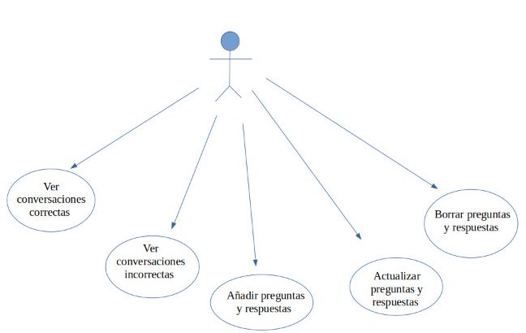

### Caso de uso global

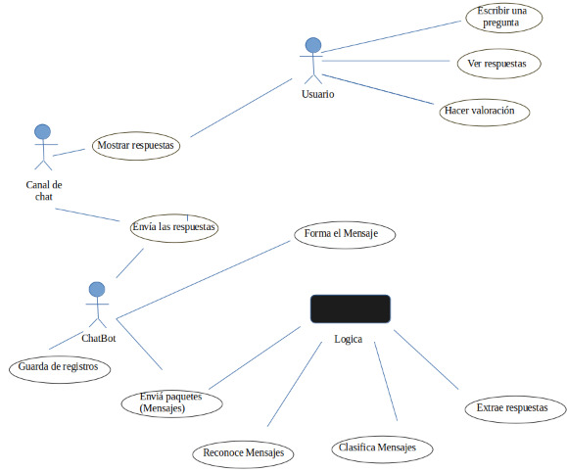

## Diagrama de flujo

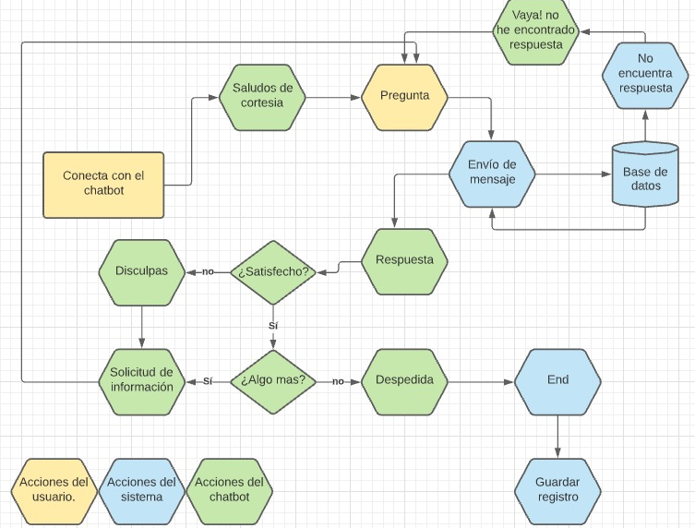

## Modelos de clases

### Modelo de clases cliente

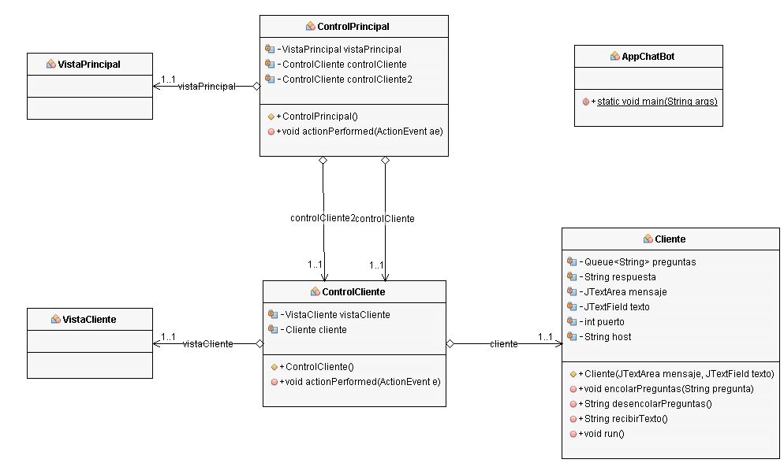

### Modelo de clases servidor

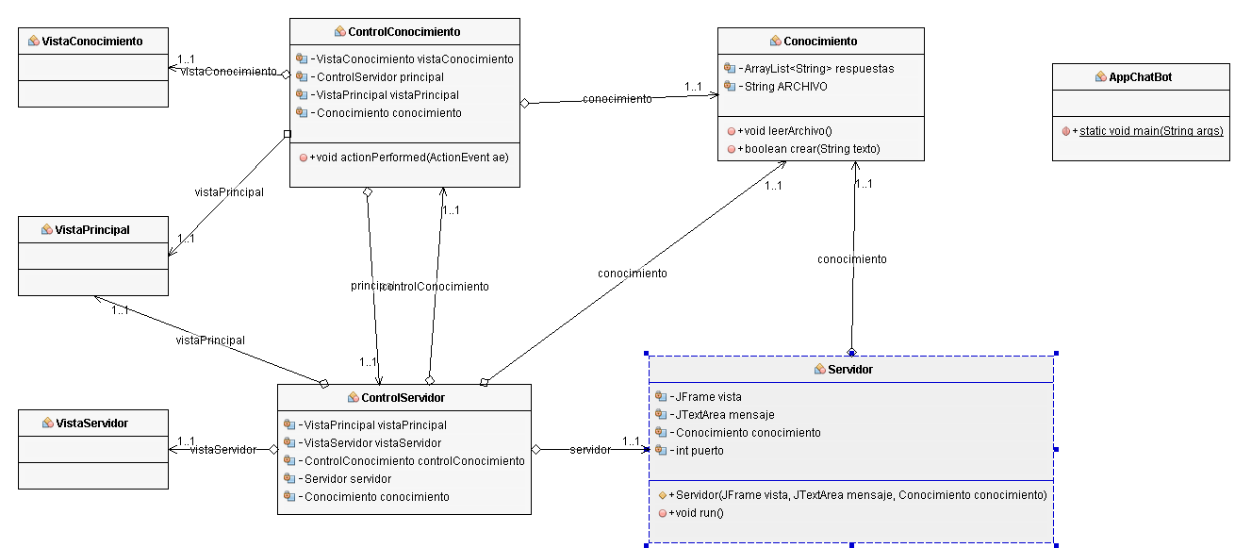

# Prototipos de navegación

## Prototipos Cliente

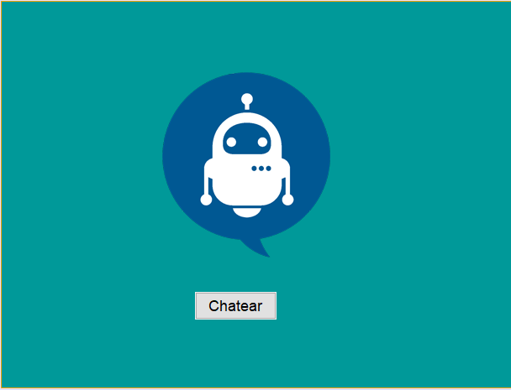

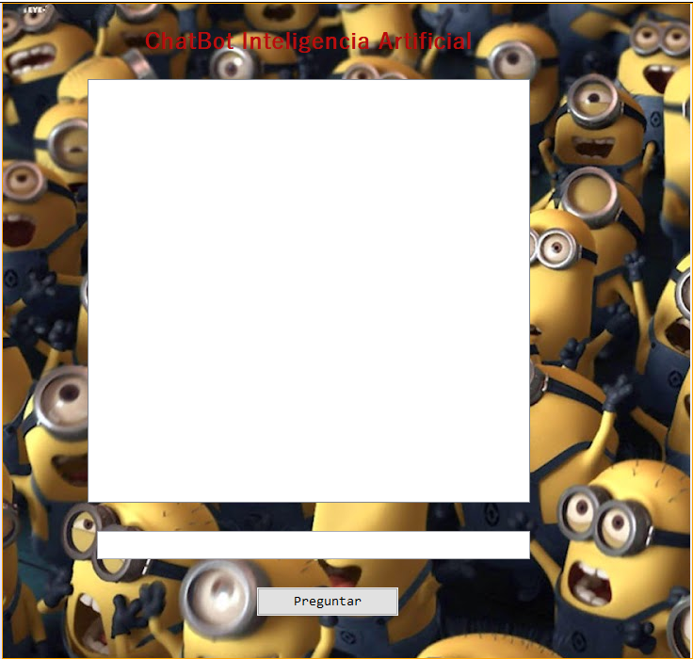

## Prototipos Servidor

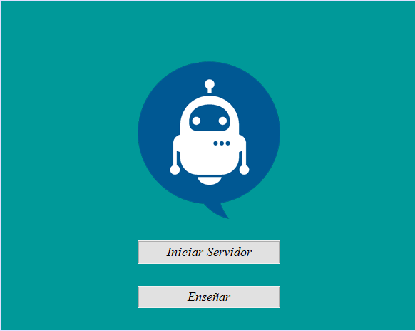

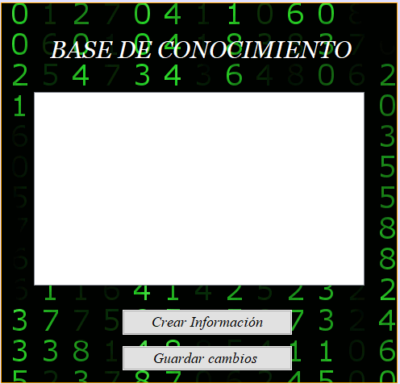

# Manual de Usuario

## Objetivo manual de usuario

Otorgar soporte a los usuarios del sistema Eros Chat Bot, teniendo en cuenta un control e información oportuna de los requerimientos que los clientes solicitan.

## Requisitos funcionales

Para utilizar y chatear con Eros Chat Bot, tu ordenador debe tener prioritariamente un navegador web, ahí se podrá ejecutar el software sin importar, a gran escala, el sistema operativo, ademas debe cumplir unos requisitos mínimos del sistema.

* Sin importar el sistema operativo se debe contar con una conexión a internet estable, es decir, que esta no debe tener problemas grandes de latencia o perdida de de paquetes de datos.
* Para utilizar Eros Chat Bot en Windows®, necesitas lo siguiente:

Windows 7, Windows 8, Windows 8.1, Windows 10 o una versión posterior

Un procesador Intel Pentium 4 o superior compatible con SSE3

* Para utilizar Eros Chat Bot en Mac®, necesitas lo siguiente:

OS X El Capitan 10.11 o una versión posterior

* Para utilizar Eros Chat Bot en Linux®, necesitas lo siguiente:

Ubuntu 14.04, Debian 8, openSUSE 13.3, Fedora Linux 24 o cualquier otra versión de 64 bits posterior a estas

Un procesador Intel Pentium 4 o superior compatible con SSE3

* Para utilizar Eros Chat Bot en Android®, necesitas lo siguiente:

Android 5.0 (Lollipop)

## Ingreso al sistema

El presente manual está organizado de acuerdo a la secuencia de ingreso a las pantallas del sistema de la siguiente manera

1. Ingreso al sitio web via navegador
2. Registro de Usuarios (Administradores)
3. Inicio de sesión Usuarios (Administradores)
4. Ingreso a herramienta para enseñarle al Chat - Bot
5. Ingreso al Chat-Bot

**6.3.1 Ingreso al sitio web via navegador**



Para este primer paso es importante aclarar que el ingreso al sitio web via Uniform Resource Locator (URL) puede variar dependiedo del servicio de hosting, que se contrate, y en especial del servicio de dominio que se escoja, ya que de este se origina la URL. Por lo anterior se muestra el ingreso al sitio web Eros apuntando a una dirección local, ya que se ahí se encuentra alojado el proyecto.

**6.3.2 Registro de Usuarios (Administradores)**

Desde la pagina principal del sitio, el usuario se puede dirigir al boton “Sign Up” el cual despliega una vista en la que el usuario se va a poder registrar como un administrador, una vez el usuario sea administrador, puede enseñarle al chatbot conceptos y definiciones a su gusto.

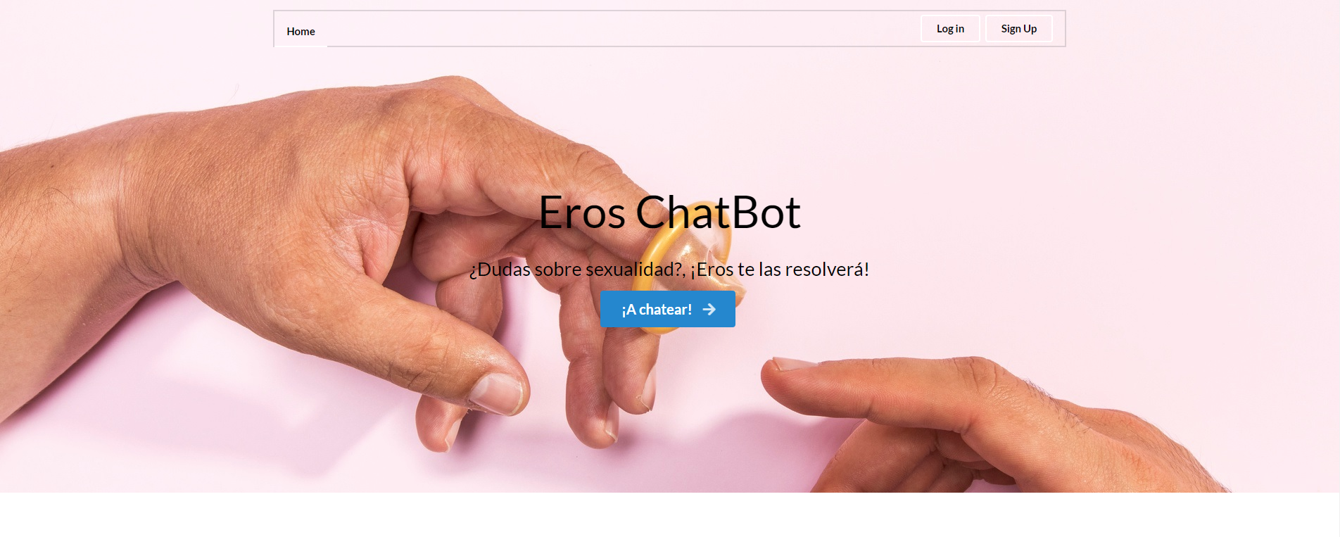

Una vez el usuario ingrese a la sección de registro, solo tiene que digitar sus datos, los cuales serán validados antes de pasar a la base de datos del sistema.

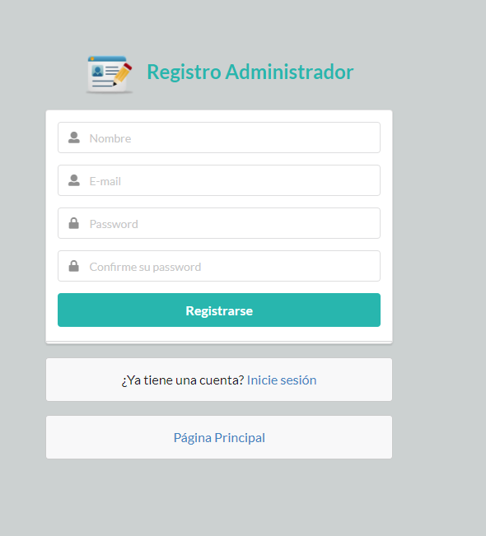

**6.3.3 Inicio de sesión Usuarios (Administradores)**

Desde la pagina principal del sitio, el usuario se puede dirigir al boton “Log in” el cual despliega una vista en la que el usuario va a poder iniciar sesión como un administrador, una vez el usuario este logueado, puede enseñarle al chatbot conceptos y definiciones a su gusto.



Una vez el usuario ingrese a la sección de inicio de sesión , solo tiene que digitar sus datos, los cuales serán validados antes de pasar a la base de datos del sistema.

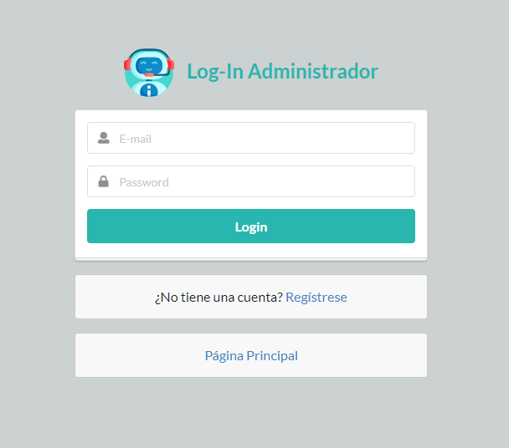

**6.3.4** Ingreso a herramienta para enseñarle al Chat – Bot

Para ingresar al apartado de enseñanza y conocimiento del chat-bot es necesario iniciar sesión previamente. Ya en esta sección el usuario se va a encontrar con un formulario como e siguiente.

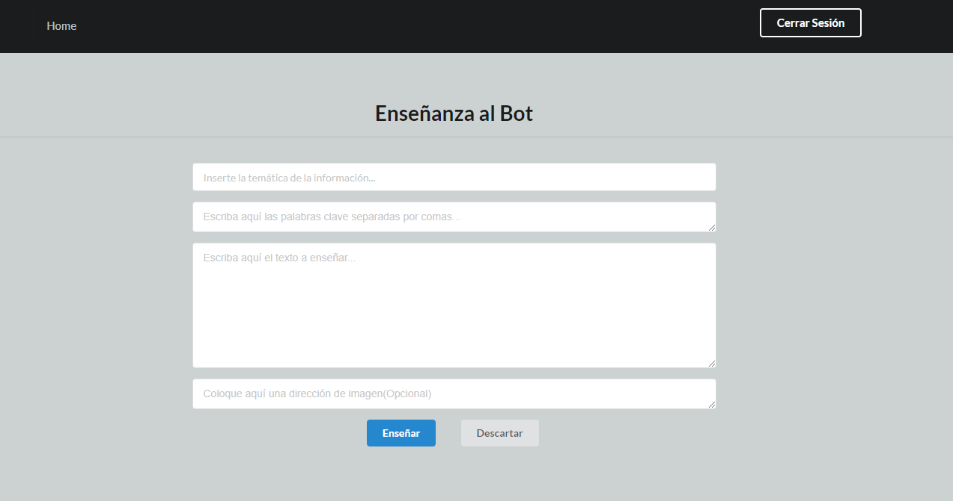

El formulario consta de cuatro campos los cuales respectivamente son :

* Tematica (obligatorio) : Campo en el que se debe ingresar la tematica a que pertenece lo que se le va a enseñar al chat - bot
* Palabras Clave (obligatorio) : Campo en el que debe ingresar, al menos, una palanbra clave que ayude a identificar el tema o texto. Se pueden ingresar varias palabras clave o keywords pero estas deben estar separadas por comas (,).
* Texto (obligatorio) : Campo en el que se digita lo que el cliente va a ver, acá debe ir la información que se va a mostrar en el chat.
* Link de imagen ilustrativa (opcional) : url de una imagen (la imagen NO debe superar las dimensiones 256*256 px)

**6.3.5** Ingreso a herramienta para chatear

Para entrar a chatear con Eros solo hace falta ejecutar el boton de “! A chatear ¡” y podrá ingresar. No hace falta registrase para esto, pues no es neceario.



Al ingresar al chat el usuario se encuentra con un pequeño formulario donde, opcionalmente, puede especificar un nombre de usuario que solo será tenido en cuenta por cada sesión en especifico.

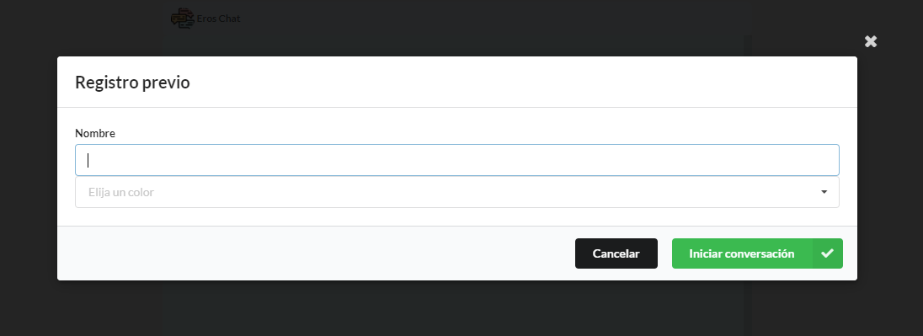

Posteriormente puede, si asi lo desea el usuario, escoger un color para el chat.

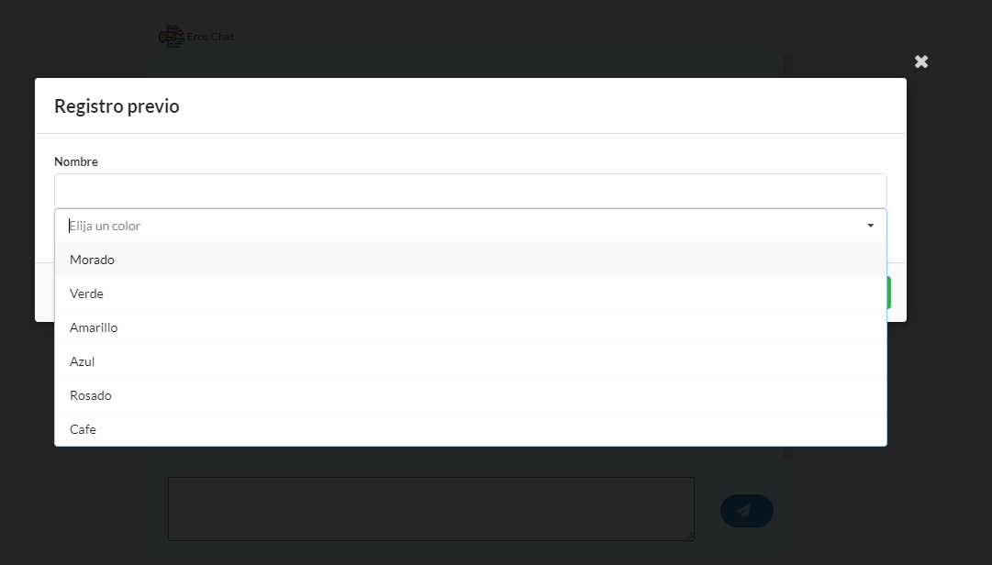

Despues de esto solo hace falta hacer click en el boton “Iniciar conversación” para empezar a conversar.

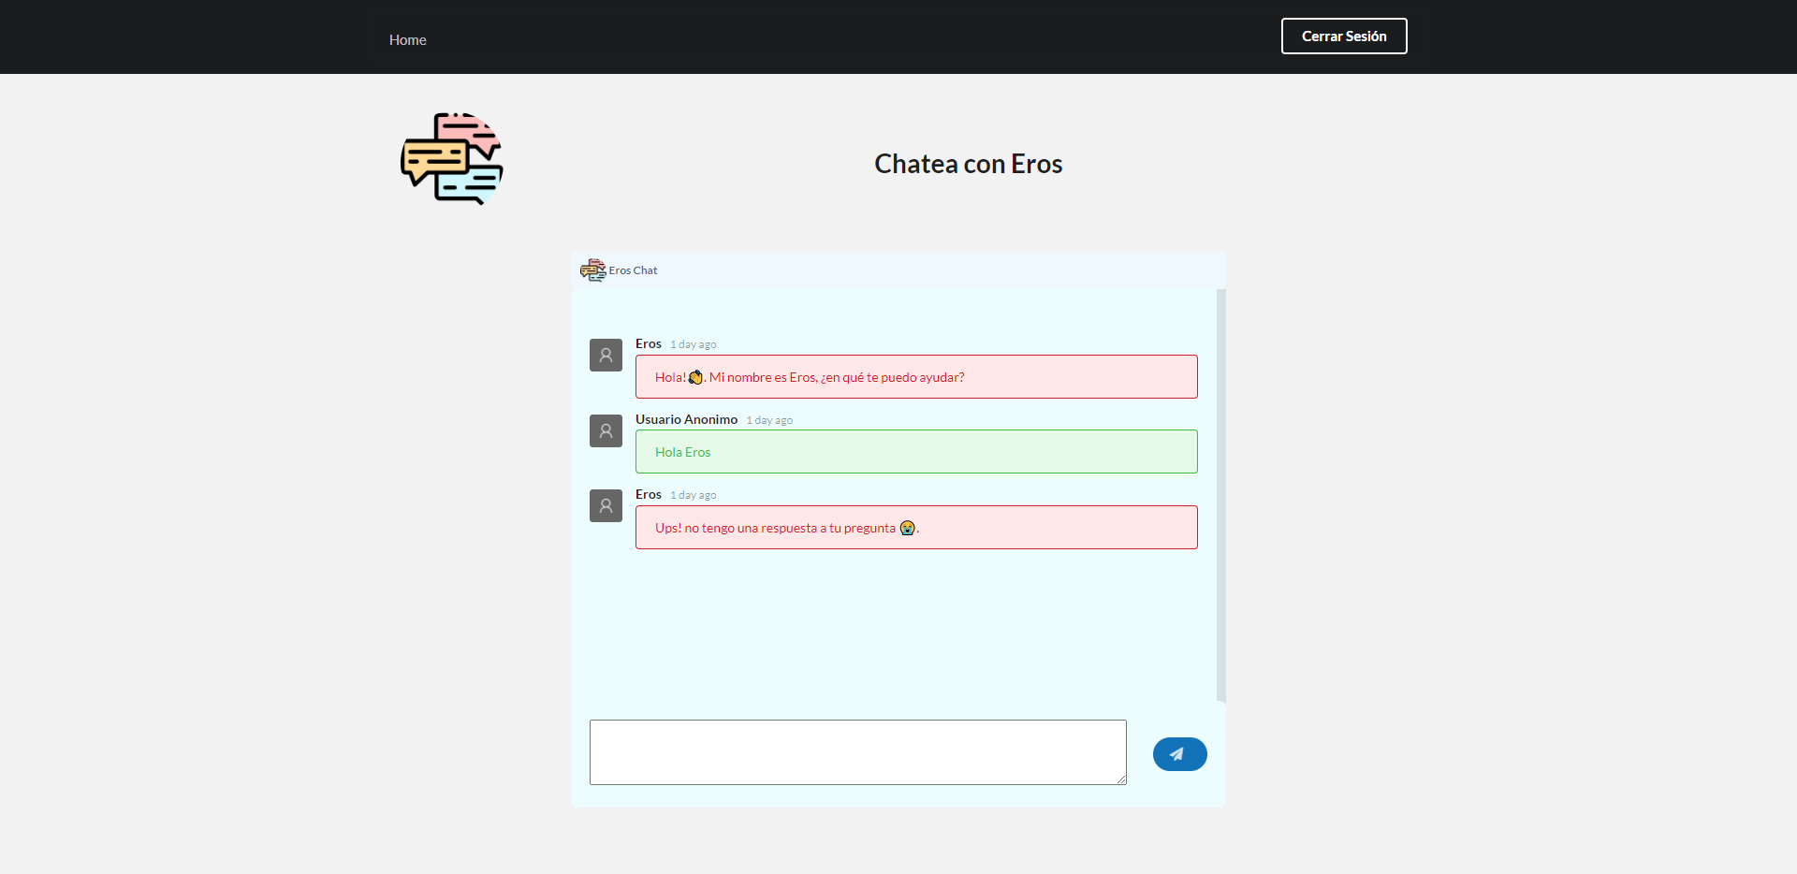

# Manual Técnico

En el siguiente enlace podrá encontrar el repositorio donde se encuentra el software Eros: <https://github.com/juanpa54/ChatBot_Eros>

Para implementarlo deberá seguir los siguientes pasos:

1. Descargue el archivo .zip y descomprimalo en su ordenador

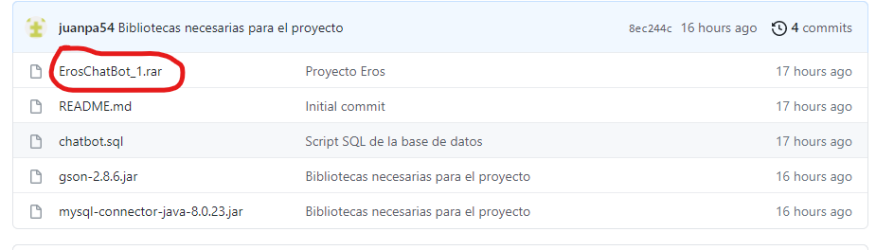

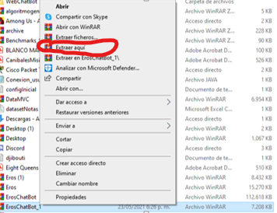

1. Abra el proyecto con un IDE de java (preferiblemente NetBeans 8.2)

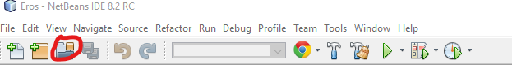

1. Descargue las bibliotecas gson y sql connector del repositorio.



1. Añada las bibliotecas al proyecto

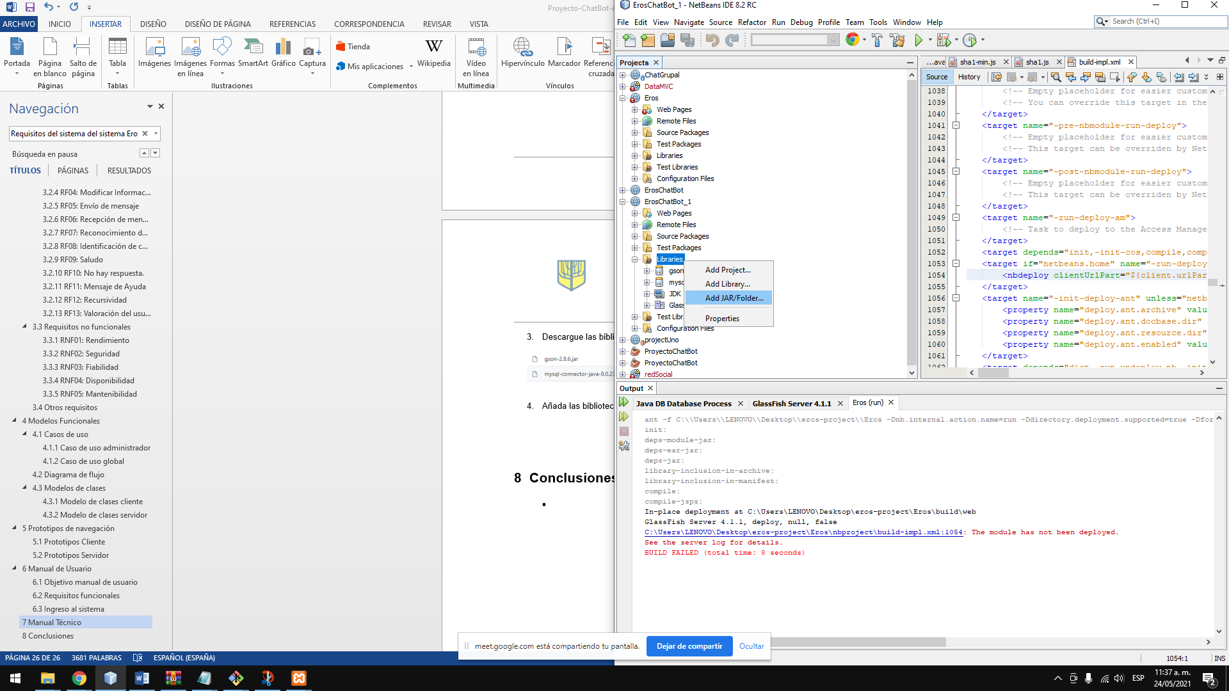

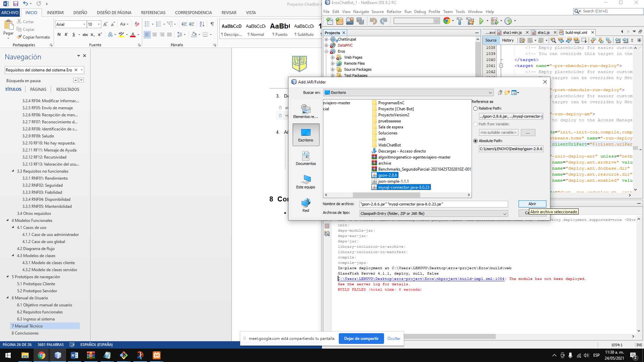

1. Diríjase a las propiedades de librerías y verifique que no hayan referencias rotas, en caso de que hayan remuévalas.

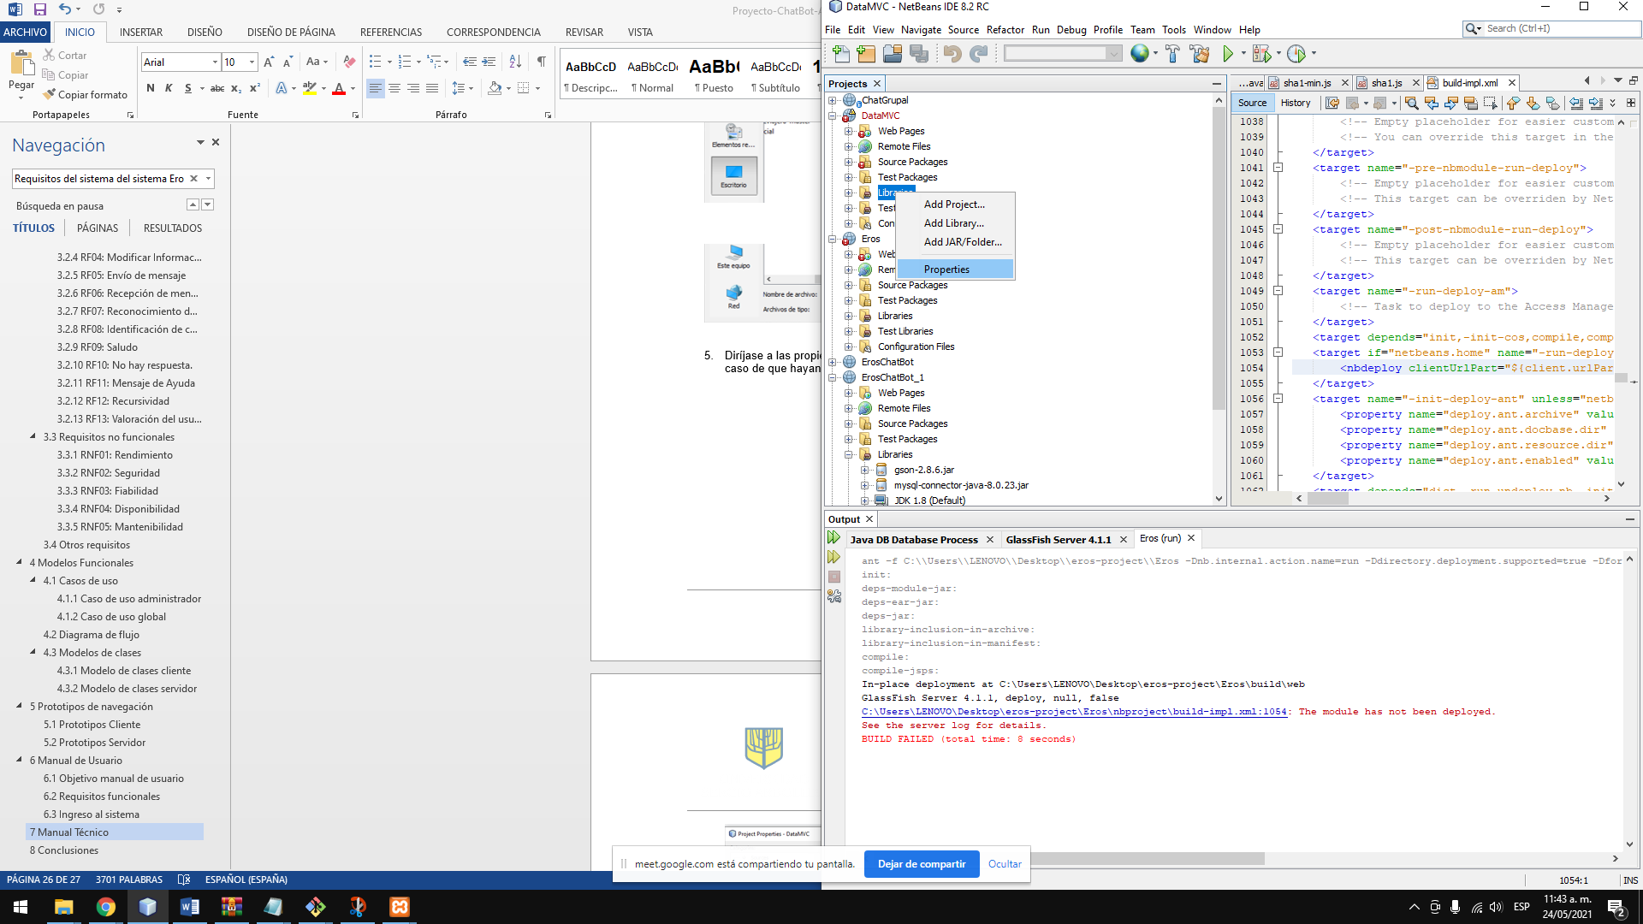

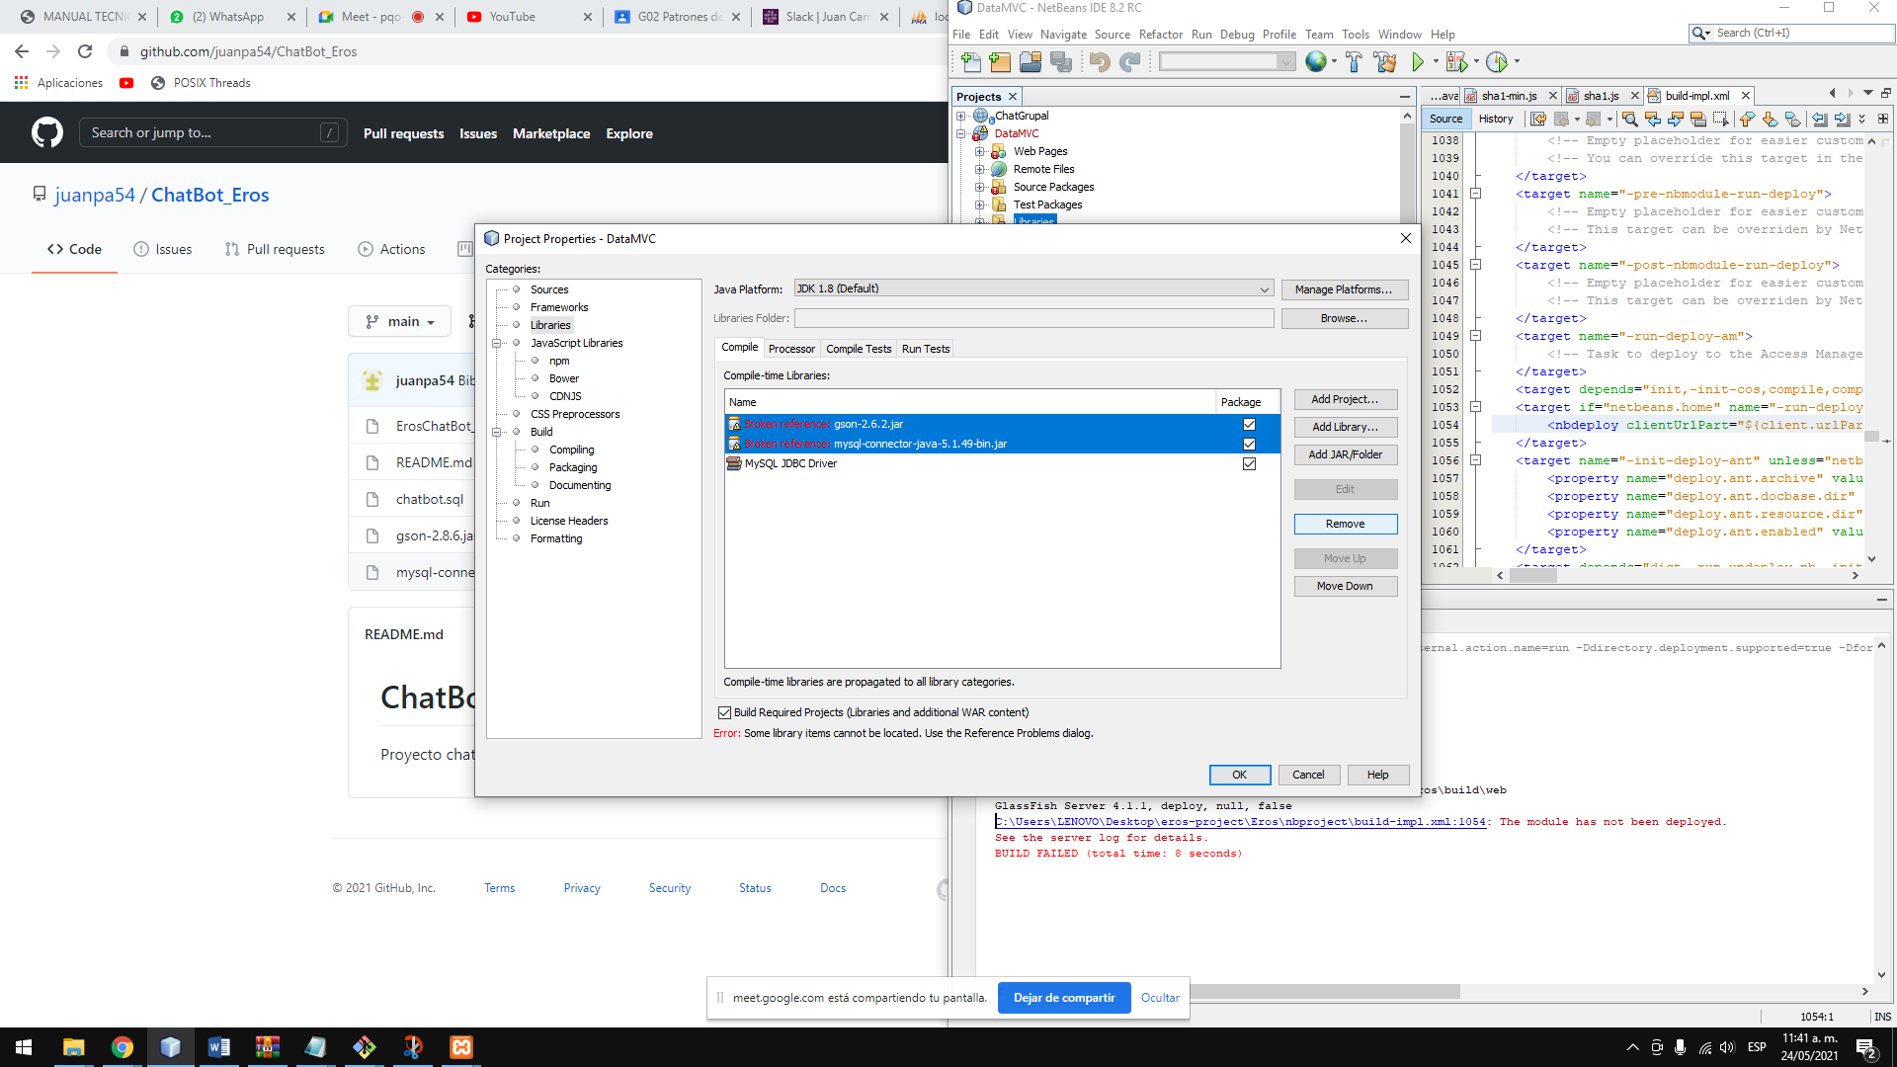

1. Descargue el script SQL del repositorio e importe dicha base de datos.



Haga click en el apartado de importar.

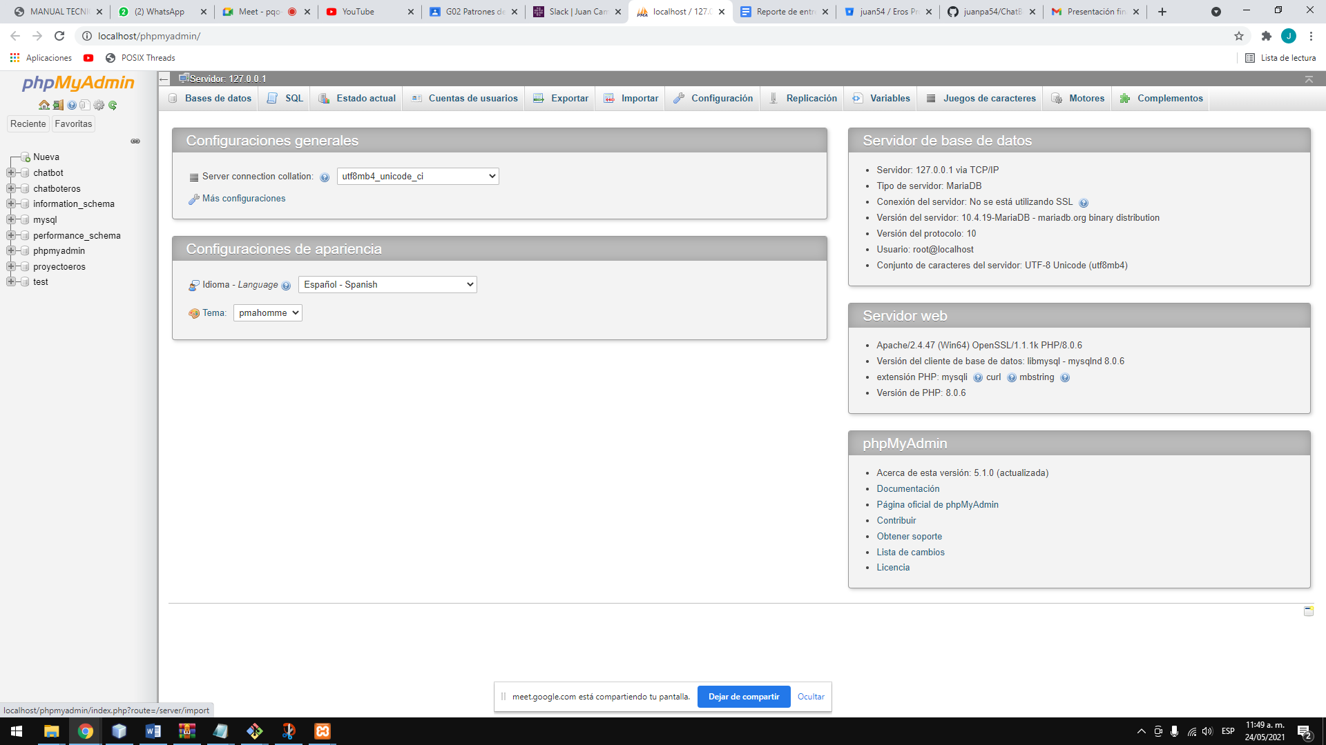

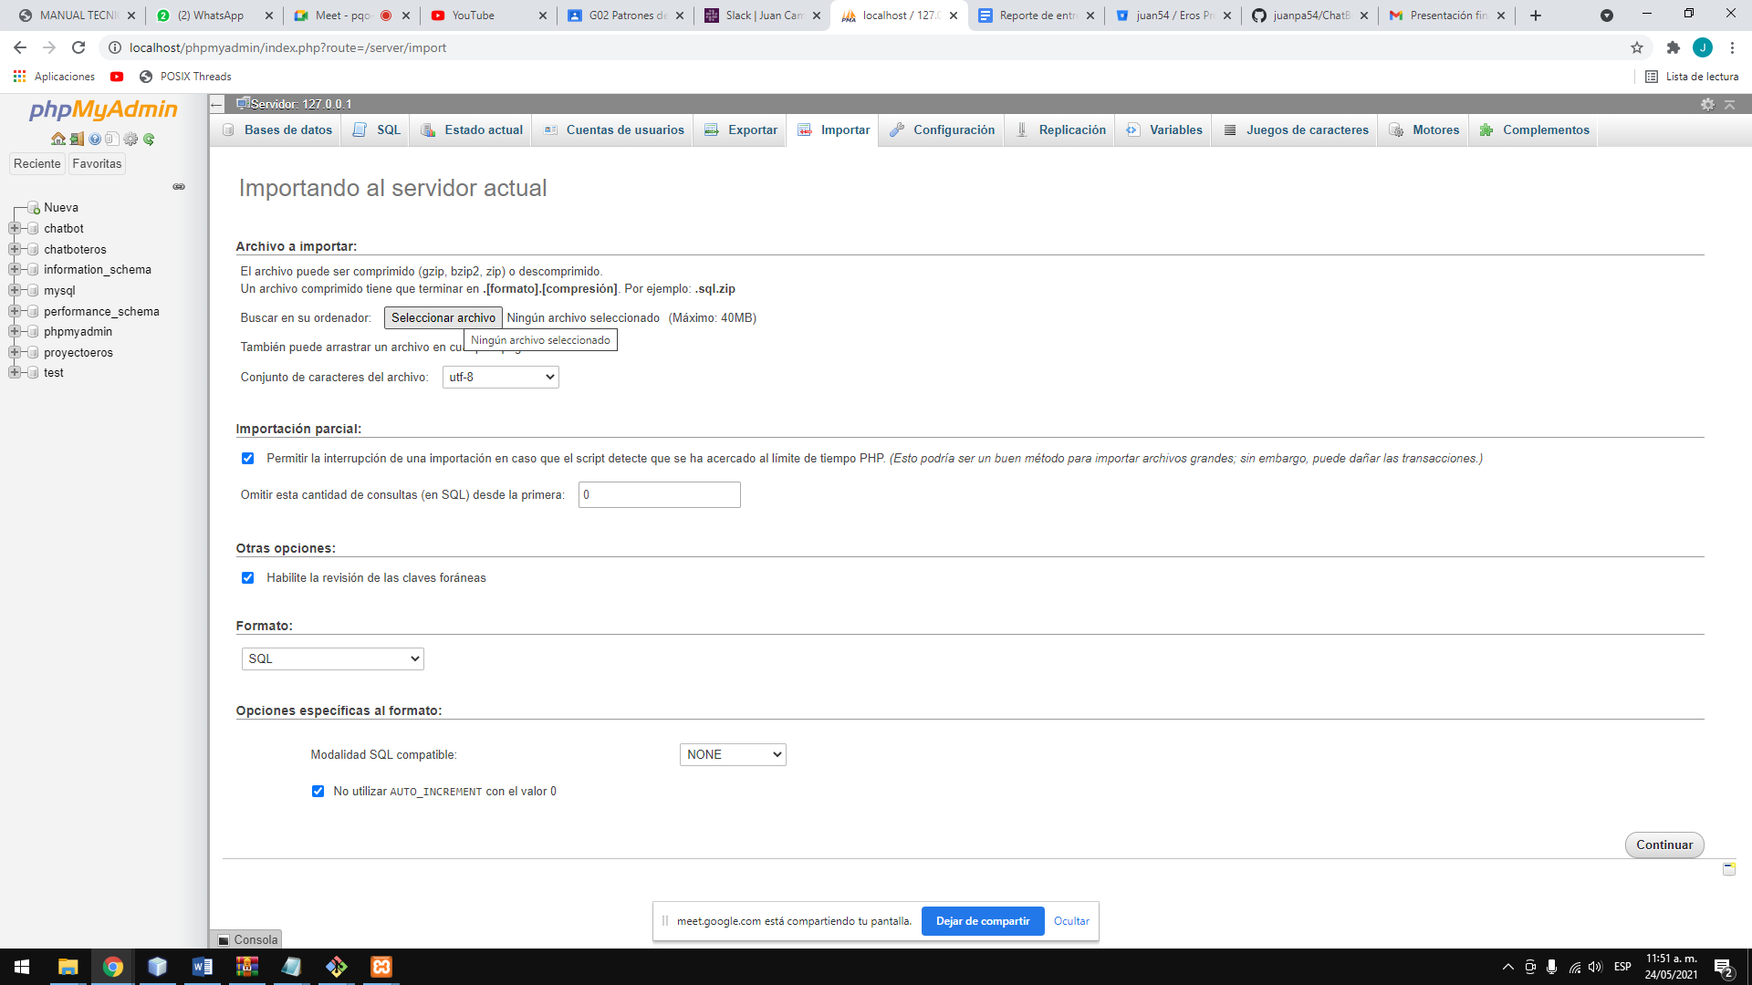

Y por último seleccione el script SQL.

1. Ejecute el programa y disfrute de Eros Chatbot.

# Conclusiones

Con la realización de este proyecto se han cumplido los objetivos que se fijaron al comienzo de este, obteniendo resultados que los validan. Los objetivos que se han cumplimentado se pueden expresar de forma somera:

- Se diseñó el chat – bot teniendo en cuenta el patrón de diseño Modelo – Vista – Controlador

- Primero se implementaron las primeras plantillas, del chat – bot necesarias para su funcionamiento, en Java para luego migrar a la web. No recomendamos hacer esto ya que si se hubiese implementado las vistas en la web desde un inicio, se hubiese optimizado en gran medida el tiempo que tomo implementar el proyecto en general.

- En el caso del registro y el inicio de sesión, el usuario hace uso de java servlets los cuales cumplen con la tarea de enviar peticiones al servidor y el servidor, en respuesta, lo hace a la base de datos para poder extraer o guardar la información necesaria.

- Para él envió de mensajes al chatbot, y la devolución de las respectivas respuestas a estos mismos, el programa utiliza los javas web sockets con el fin de crear un enlace donde se pueda compartir información en tiempo real sin necesidad de usar peticiones.